无锡市滨湖区2013-2014学年第一学期期中考试九年级物理试卷及答案
2013.11
（本试卷满分100分 考试时间90分钟）
一、选择题（每小题2分，共28分，每小题只有一个选项正确。）
1．如图所示是生活里常见的几种机械，其中属于费力杠杆的是 （ ）
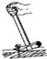
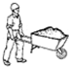

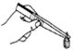
B．镊子
A．羊角锤
C．手推车
D．瓶盖起子锤

2.使用如图所示的装置来提升物体时，既能省力又能改变力的方向的装置是 （ ）
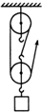
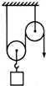
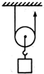
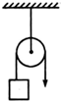

D．
C．
B．
A．

3.1J的功等于 （ ）
A．把质量为1kg的物体移动1m所做的功
B．把重1N的物体移动1m所做的功
C．在1N力的作用下，物体移动1m所做的功
D．在1N力的作用下，物体在力的方向上移动1m时，力对物体所做的功
4．某同学的质量约为50kg，他以正常速度从教学楼的一楼走上二楼，请估算在此过程中该同学上楼的功率最接近于 （ ）
A．1W B．10W C．100W D．1000W
5.下列过程中势能增大的是 （ ）
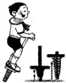
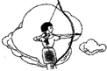
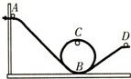

A
B
C
D

A.滚摆由上向下滚动过程中 B.小球经B点向D点滚动过程中
C.拉开的弓将剑射出的过程中 D.蹦蹦杆将小孩弹起的过程中
6．如图反映了我国近年在航空航天领域的巨大成果，在这些图片反映的物理过程中，机械能增大的是 （ ）
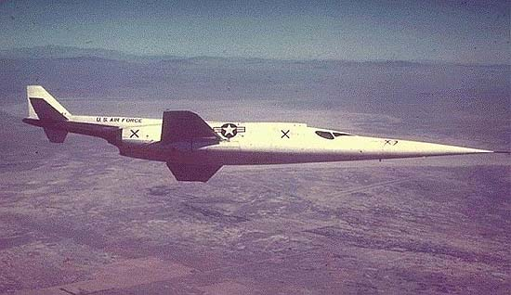
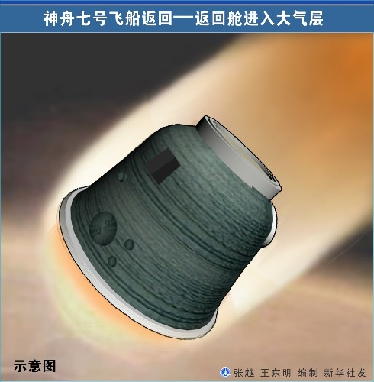
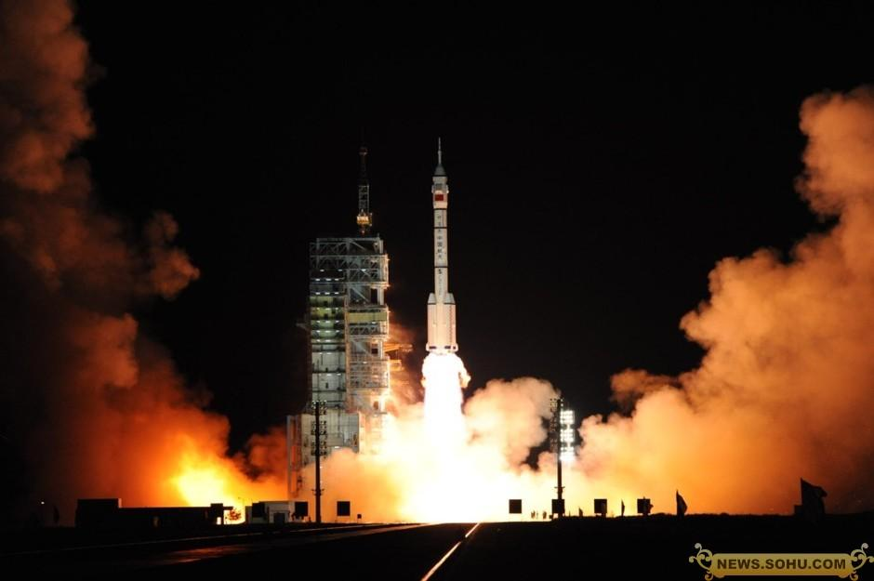
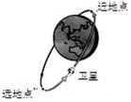
A．大飞机沿水平方 向匀速直线飞行

B．卫星绕地飞行
C．飞船返回舱 坠入大气层

D．火箭点火升空

7．下列关于温度、内能、热量和做功的说法中正确的是 （ ）
A．某一铁块，温度降低，内能一定减小
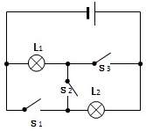
B．一个物体的温度升高，一定是外界对物体做功
C．高温物体比低温物体含有的热量多
D．温度高的物体把温度传给温度低的物体
8．如图是内燃机某冲程工作示意图，下列过程中的能量转化情况与此冲程相同的是（ ）
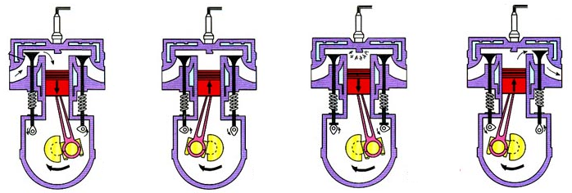
A．钻木取火
B．燃放鞭炮
C．搓手取暖
D．锤打铁丝
9.对于我们所学的电学知识，下列说法正确的是（ ）
A．电风扇工作时只将电能转化为机械能
B．电冰箱冷藏室内的灯泡和电动压缩机是串联的
C．电流的方向是从电源的负极经过导线、用电器到电源的正极
D．某一盏路灯坏了，其他灯还能照常工作表明它们是并联的
10．小亮家的卫生间照明灯和换气扇的安装电路如图所示，下列说法正确的是（ ）
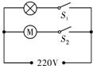
A．照明灯和换气扇只能各自独立工作，而不能同时工作
B．照明灯和换气扇只能同时工作，而不能各自独立工作
C．工作时，照明灯和换气扇两端的电压一定相等
D．工作时，通过照明灯和换气扇的电流一定相等
11．如图所示的电路中，先闭合开关S₁后，再闭合S₂，则（ ）
A．灯泡L₁亮，L₂不亮, 电压表将电源短路了
B．灯泡L₂亮，L₁不亮，电压表示数变大了
C．灯泡L₁、L₂都不亮，电压表示数变小了
D．灯泡L₁、L₂都亮，电压表示数不变
12．如图电路，有关开关处于不同状态时的说法不正确的是 （ ）
A.闭合S₁和S₂，灯L₁和L₂亮
B.闭合S₂和S₃，灯L₁亮，L₂不亮
C.只闭合S₂，灯L₁和L₂串联
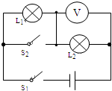
D.闭合S₁和S₃，灯L₁和L₂并联
13．对于物理学习中涉及到的物理方法，下列说法正确的是 （ ）
A.分析出实际杠杆的五要素是建立模型的方法
B.将电流比作水流是转换法
C.通过比较木桩被重物打入沙中的深度来比较重力势能大小是控制变量法
D.探究杠杆平衡条件时要多测几组数据是为了减小误差
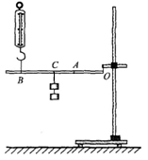
14.某实验小组利用图示装置研究杠杆的机械效率。保持O点位置不变,竖直向上拉动弹簧测力计使重为G的钩码缓慢匀速上升，在此过程中弹簧测力计的读数为F，利用刻度尺分别测出C、B两点上升的高度为h₁、h_{2。}则下列说法正确的是： （ ）
A.杠杆机械效率的表达式为Fh₂/Gh₁
B.杠杆机械效率的表达式为Gh₁/Fh₂
C.在如图水平位置拉升时F×OB=G×OA
D.若弹簧测力计始终竖直向上拉，则测力计示数不断变化

二、填空题(每空1分，共32分）
15.家庭电路中各用电器之间是___▲____连接的，每个用电器两端的电压为___▲___V，开关与被它控制的用电器之间是___▲_____连接的。
16．地震过后往往会伴有泥石流等灾害，泥石流之所以会造成巨大的危害，是因为山石、泥土被雨水从高处冲下来时将 ▲ 能转化为巨大的 ▲ 能。灾害发生后，救灾飞机迅速到达灾区上空，当它在一定高度匀速飞行并投下救灾物资后，飞机的机械能将____▲____（选填“变大”、“变小”或“不变”）。
17.冬天用热水袋暖手时手会感到暖和，这是用___▲_____方式增加物体内能的；用打气筒给轮胎打气时气筒壁发热，这是用___▲_____方式增加物体内能的。
18.如图所示，O为轻质杠杆的支点，OA=40cm，AB=10cm，B点所挂物体重60N，要使杠杆在水平位置平衡，则在A点至少加一个竖直向上，大小为___▲___N的动力，这是一个___▲___（选填“省力”或“费力”）杠杆。
19.用如图所示的滑轮组提起重200N的重物，若动滑轮重10N，不计绳重和摩擦，绳子自由端需施加__▲____N的拉力，重物上升1m，绳的自由端拉过___▲____m。若绳子最多能承受的拉力为100N，则利用此滑轮组最多能吊起___▲______N的物体。
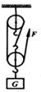
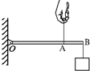
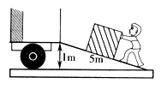
第18题
第19题
第21题

20.起重机在3s内将500N的重物匀速提高3m，停留2s后又用5s将物体水平移动10m，在整个过程中起重机对重物做功____▲___J，10s内的平均功率是___▲___W。
21．如图，斜面长5m，高1m，工人用沿斜面方向400N的推力把重1600N的木箱匀速推到车上，推力对木箱做的功是_____▲___J，有用功是______▲___J，斜面的机械效率是_______▲____。
- 小明设计组装了如图所示的装置来探究煤油和菜籽油的热值的大小关系．他进行实验，记录结果见下表：
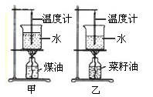
燃料 | 加热前的水温/℃ | 燃料燃尽后水温/℃
煤油 | 25 | 44
菜籽油 | 25 | 34

（1）为了保证实验结论的可靠，小明同学选择了两套相同装置，在实验中还应控制：煤油和菜籽油的____▲______相同、及烧杯中水的质量相同。
（2）分析得出：煤油和菜籽油两种燃料中，热值较大的是____▲_____。
（3）小明同学还想利用这种实验方案计算出煤油和菜籽油的热值，那么小明还需要补充的实验仪器是：_____▲______，利用此实验方法计算出的热值将比真实值____▲____（选填“偏大”或“偏小”）。
23.小丽同学在探究如左图电路的电流关系时，她打算用电流表分别测A、B、C三处的电流。
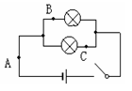
测量处 | A | B | C
电流（安） | 0.5 | 0.2 | 0.3

（1）小丽把电流表接入A点，当闭合开关时，发现电流表指针如上右图所示，原因是_______▲_________________。
（2）比较上表数据，可以得出初步结论是___________▲____________，他接下来应进行的操作是____________▲_______________________。
24.某同学用一种加热器将质量为500g的冰持续加热熔化直至沸腾，记录并绘制出温度-时间图像如图所示，根据图像可以看出AB段的比热容___▲____CD段的比热容（选填“大于”、“等于”或“小于”），AB段所吸收的热量为____▲_____J（水的比热容为4.2×10³J/（kg.℃））。
25.在图甲所示的电路中，电源由两节干电池串联组成，则L₁和L₂是__▲___联的，当闭合开关后发现三只电表的指针位置完全一样，如图乙所示，则L₁两端的电压为__▲_____V, L₁中电流I₁=___▲___A.
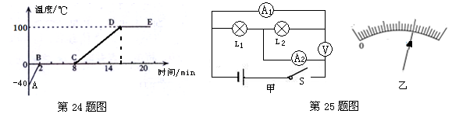

26.若某人的心率为75次/分钟，每跳一次输送80mL血液，他的血压（可看作心脏压送血液的平均压强）为1.5×10⁴Pa，据此估算此人心脏跳动做功的平均功率P=___▲__W，
此人的心脏工作一小时所做的功相当于把1kg的物体举高___▲_____m.
三、解答题（每图2分，每空一分，共40分，解答31、32、33题时应有解题过程。）
27. （6分）按照要求作图
（1）如图所示为古代护城河上安装的吊桥，请在图中作出吊桥的重力F₁和绳的拉力F₂的力臂．
（2）用滑轮组拉出陷入泥中的汽车．在图中画出最省力的绳子绕法．
（3）如图所示，试在两个虚线框内，选填“电源”和“开关”的符号，并满足当开关都闭合时两灯组成并联电路．
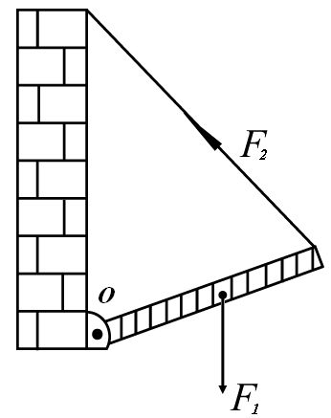
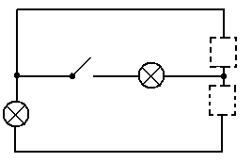
.
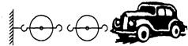

第（1）题图
第（2）题图
第（3）题图

28．（5分）如图所示是 “研究动能的大小与哪些因素有关”的实验装置。
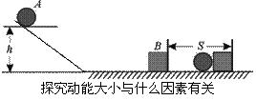

（1）实验中通过观察 ▲ 判断钢球动能的大小
（2）要研究物体的动能跟质量的关系，就要控制 ▲ 不变，具体做法是改变物体的质量，并让它们 ▲ 由静止滑下
（3）质量和速度谁对动能的影响较大呢？某物理兴趣小组借助速度传感器和其他仪器进一步得出了两组数据如表一和表二所示：

表一（钢球撞击时的速度为v=8cm／s） |  |  |  | 表二（钢球质量为m：100g）
序号 | 钢球质量m/g | 木块滑行距离S/cm |  | 序号 | 钢球撞击速度v／cm．s⁻¹ | 木块滑行距离S/cm[来源:学科网ZXXK]
1 | 100[来源:Zxxk.Com] | 10 |  | 1 | 8[来源:学科网ZXXK] | 10
2 | 200 | 20 |  | 2 | 16 | 40
3 | 300 | 30 |  | 3 | 24 | 90

分析这两组数据可得 ▲ 对物体的动能影响较大。由影响动能大小的因素可知高速公路上大客车的限速比小轿车___▲____。(大/小)
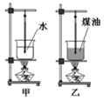
29．（7分）某小组的同学在探究“比较不同物质的吸热能力”时使用了如图所示装置。
（1）在设计实验时，除图示器材外，还必须添加的测量工具是___▲____，目的是_______▲_________。
（2）实验时用同样的酒精灯加热，某同学观察到：“加热相同的时间时，煤油升高的温度高一些”即认为煤油吸收的热量多一些。” 这位同学的判断是否正确？___▲____。理由是 ▲ 。
（3）该小组同学测得物质升高一定的温度时所需的加热时间如下表，根据表中数据可得：质量相同的水和沙子，升高相同的温度，____▲__吸热多一些。
（4）由以上数据还可以分析得出：质量相同的水和沙子，吸收相同热量，_▲____温度升高得多一些。下列事实能用上述实验结果解释的是_____▲______
A．沿海地区昼夜温差会比内陆地区小 B．用盐水腌蛋，一段时间后蛋会变咸
C．长期堆放煤的水泥地面变成黑色 D．夏天给教室洒水，感觉凉爽
30．（5分）小明和小华在“测滑轮组机械效率”的实验中，一起组装好如图所示的实验装置，他们分别记下了钩码和弹簧测力计的位置。
 | 质量/g | 升温10℃所需时间/s | 升温20℃所需时间/s | 升温30℃所需时间/s
沙子 | 30 | 64 | 89 | 124
水 | 30[来源:学科网ZXXK] | 96 | 163 | 220
（1）小红应该_____▲________拉动弹簧测力计，使钩码升高，并由弹簧测力计读出拉力为2N，同时小华用刻度尺测出钩码提升的高度为0.1m，以上测量准确无误，其他被测物理量和计算的数据如下表：
钩码重（N） | 弹簧测力计提升的高度（m） | 有用功（J） | 总功（J） | 机械效率
4 | 0.2 | 0.4 | 0.4 | 100%
（2）小明和小红测得滑轮组的机械效率为100%，他们意识到出现了错误，请你帮助找出原因 ▲ 。
(3)该滑轮组的机械效率实际为____▲______________
(4)若提升的钩码重增加到6N，则该滑轮组的机械效率将__▲____（选填“变大”、“变小”或“不变”）,要提高改滑轮组的机械效率还可以________▲_____________________
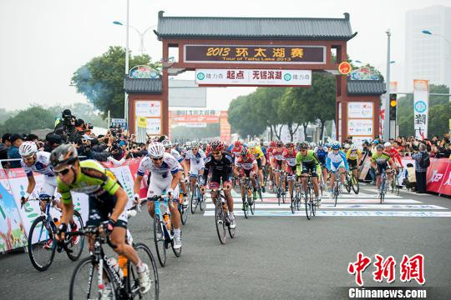
31.（4分）2013环太湖国际公路自行车赛11月2日在江苏无锡著名风景区蠡湖之光开赛，来自五大洲的20支车队的120名职业选手“逐”梦江南。若某运动员和车总质量为100Kg，自行车在一段平直赛道上匀速行驶过程中受到的阻力为总重的0.05倍，1min通过了900m的路程，g取10N/kg，求：
（1）在这段赛道骑行过程中，该运动员克服阻力做了多少功；
（2）在这段赛道骑行过程中，该运动员做功的功率多大。

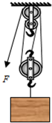
32.（6分）用如图所示的滑轮组提升货物，已知动滑轮重30N，货物重360N、将物体匀速提升3m用时10s，拉力F的功率是180W（不计绳重）。求：
（1）绳子自由端的拉力
（2）克服摩擦力所做的功
（3）该滑轮组的机械效率

33．(7分)阅读短文，回答问题：
如图所示是无锡创业科技园道路两边安装的一种“风光互补路灯”，它头顶小风扇，肩扛太阳能电池板，风扇在风中不停的转动，俨然一道亮丽的风景。它不需要挖路面埋管铺设输电线路，无风有光时，通过太阳能电池板发电，有风无光时通过风力发电机发电，二者皆备时同时发电，并可日夜为蓄电池充电。以一杆传统的路灯和该新颖路灯对比，“风光互补路灯”1年大约可以节省电能3.6×10⁹J，减少碳粉尘排放300kg。请回答下列问题：
（1）对于风光互补路灯上的小风扇和太阳能电池板，下列说法正确的是
A．当无风时，小风扇和太阳能电池板既没有动能也没有重力势能
B．当气温为0℃时，小风扇和太阳能电池板均没有内能
C．白天太阳能电池板产生的电能转化成化学能储存在蓄电池里
D．夜晚无风时，储存在蓄电池里的电能转变为化学能
（2）若煤炭的热值为3×10⁷J/Kg，一盏这样的路灯每年可节约煤炭多少千克？
（3） 若每年节约的能量有14%被水吸收，可将多少千克的水由20℃加热到沸腾？（水的比热容为4.2×10³J/（kg.℃）、大气压强为标准大气压）

（4）这种风光互补路灯的优点有哪些？（答一点即可）
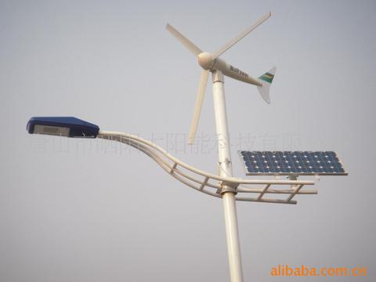

参考答案
一、选择题（每小题2分，共28分）
题号 | 1 | 2 | 3 | 4 | 5 | 6 | 7 | 8 | 9 | 10 | 11 | 12 | 13 | 14
答案 | B | C | D | C | B | D | A | B | D | C | B | A | A | B
二、填空题(每空1分，共32分）
15.并联，220，串
16.重力势能，动，变小
17.热传递，做功
18.75，费力
19.70，3，290[来源:Zxxk.Com]
20.1500，150
21.2000，1600，80%，
22.（1）质量（2）煤油（3）天平，偏小
23.（1）正负接线柱接反了（2）并联电路干路电流等于各支路电流之和，换用不同规格的灯泡多测几组数据
24.小于，5.25×10⁴
25.并联，2，1.6
26.1.5，540
三、解答题（每图2分，每空1分，共40分）
27.略
28.（1）木块被推动的距离 （2）速度，从同一斜面的同一高度 （3）速度，小
29.（1）天平，控制水和煤油的质量相等 （2）不正确，加热相同的时间，水和煤油吸收的热量相等 （3）水 （4）煤油，A
30.（1）匀速竖直向上（2）绳子自由端移动的距离应该是0.3m，不等于0.2m
（3）66.7% （4）变大，减小动滑轮的重力，加润滑油等
31.（1）4.5×10⁴J （2）750W（（1）、（2）均2分）
32.（1）200N （2）630J （3）60%（（1）、（2）、（3）均2分）
33.（1）C （2）120Kg （3）1500Kg （4)节能、环保，便于施工（言之有理即可）（（1）、（2）、（3）2分、（4）1分）

